Wydatki na rozwój w latach 2002-2022
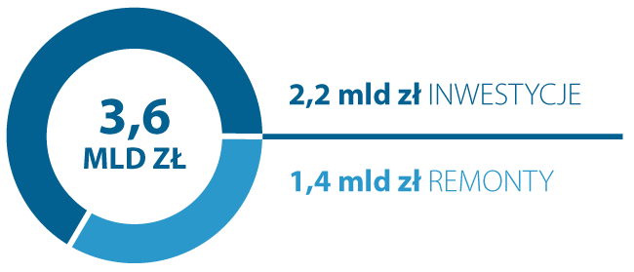
Tabela przedstawiająca dane z grafiki:
Infrastruktura | Było – 2002 rok | Jest– 2022 rok
sieć wodociągowa | 1815 km | 2 351 km (przyrost o 536 km)
dostępność do sieci | 96,1% mieszkańców | 99,5% mieszkańców
sieć kanalizacyjna | 1328 km | 2 010 km (przyrost o 682 km)
dostępność do sieci | 94% mieszkańców | 98,5% mieszkańców
zakłady  uzdatniania wody | 4 | 4 (bez chloru, zastosowanie promieni UV)
zakłady  oczyszczania ścieków | 2 | 2 (dostosowane  do norm UE)
zbiorniki wodociągowe (bezpieczeństwo dostaw wody) | 277 tys. m³ | 310 tys. m³
hydrofornie | 9 | 27
przepompownie kanalizacyjne | 15 | 82
ilość wodomierzy (ilość odbiorców usług) | 42 521 | 66 684 (przyrost  o 24 163 sztuk)
odczytywane radiowo | 0 | 99%
stacje zlewcze | 2 | 2 (bezpieczne dla środowiska)
stacja termicznej  utylizacji osadów | 0 | 1 (bezpieczne dla środowiska)
wodociągi.krakow.pl

